С 13 по 21 февраля, в нашей школе, прошла предметная неделя естественнонаучного цикла (биология, география, информатика, физика, химия) «Мир воды»
Наука есть ясное познание истины, просвещение разума, непорочное увеселение жизни, похвала юности, старости подпора, строительница градов, полков, крепость успеха в несчастии, в счастии украшение, везде верный и безотлучный спутник.
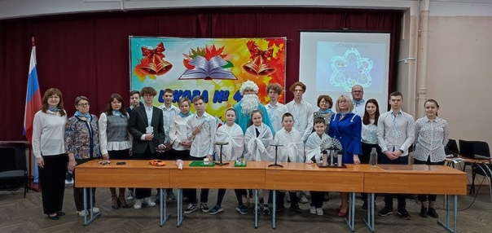
Фееричное открытие недели, началось с демонстрации опытов по каждому предмету, которые проводили учащиеся 9-10 классов:
Ананьин Олег, Алексеев Артем, Бирюкова Елизавета, Галак София, Жадан Алексей, Жуков Дмитрий, Матюхин Даниил, Павлов Алексей, Смирнов Дмитрий, Шувалов Максим

Подготовка и проведение предметной недели, проходила под четким руководством учителей:
Алексеевой Е.В. – учитель физики
Валовой М.М. – учитель информатики
Гырловой С.И. – учитель географии
Иванова П.М. – учитель информатики
Морозовой О.Я. – учитель физики
Саблиной Т.А. – учитель химии
Фокиной А.Л. – учитель биологии
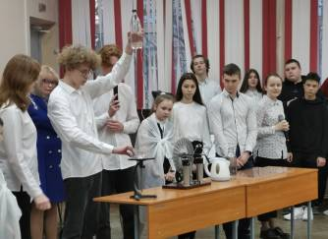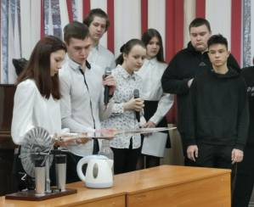

В течение недели, ребята на уроках и переменах погружались в выполнение различных интеллектуальных и творческих заданий.
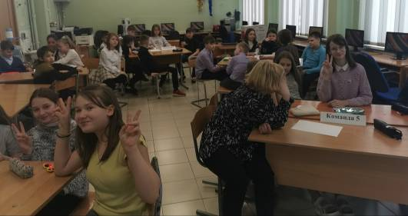
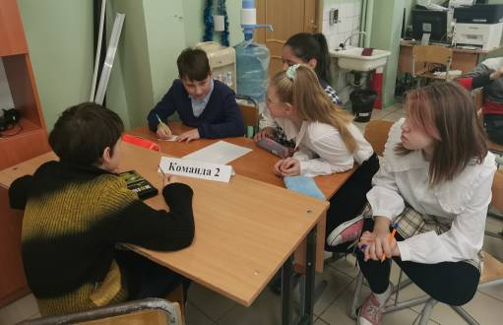
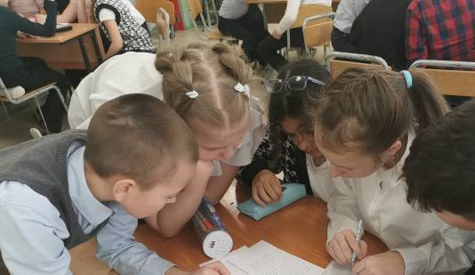

В финале, ученики сразились за звание «лучших» в формате сборных команд
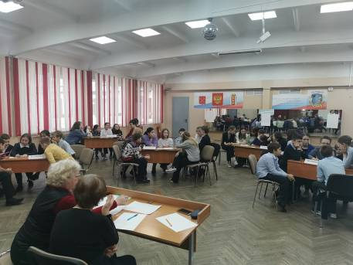
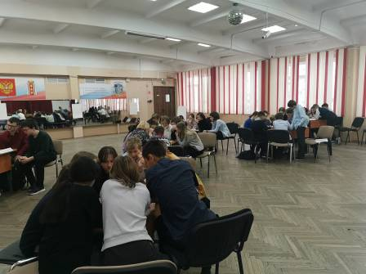
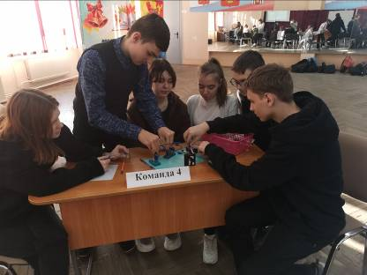
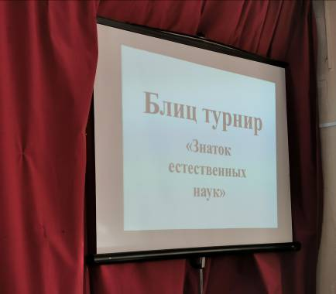
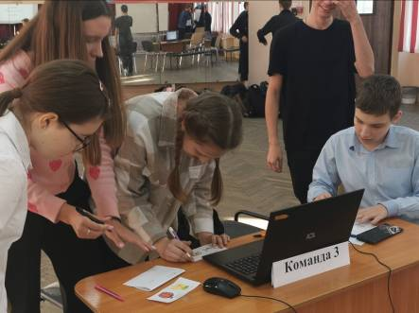
Работа компетентного жюри.
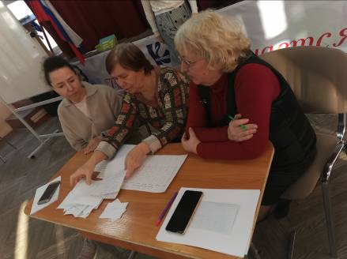
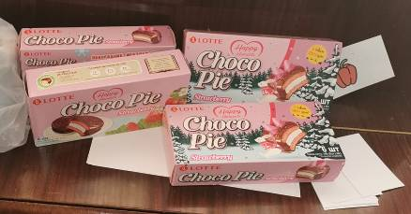
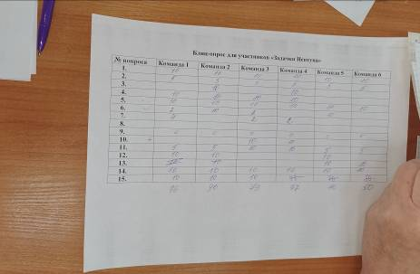

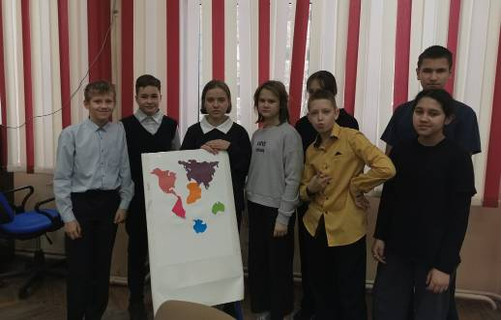
Команда победителей финальной игры «Задачки Нептуна», 5-7 классы:
- Андреева Ева, 5А класс
- Аюпова Анастасия, 6А класс
- Запутряева Полина, 7Б класс
- Карпенко Олег, 6Б класс
- Кущева Мария, 6А класс
- Самохвалов Антон, 5Б класс
- Чаусский Александр, 7В класс
- Шкипарев Матвей, 7Б класс

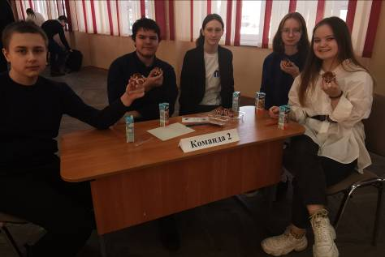
Команда победителей финальной игры «Задачки Нептуна», 8-9 классы:
- Городенко Александр, 8А класс
- Гоппа Анна, 8Б класс
- Кузнецова Александра, 8В класс
- Никулин Артем, 9А класс
- Синькова Алена, 9В класс

